Федеральное государственное бюджетное образовательное учреждение

высшего образования

"Пермский национальный исследовательский политехнический университет"

Лабораторная работа №10

по дисциплине:  
Основы алгоритмизации и программирования

Семестр 1, Вариант №1

Выполнил: Ильиных А. А.

Группа: АСУ-19-1бзу

Проверила: доцент кафедры ИТАС Полякова О.А.

Пермь

2020 г.

# 

Лабораторная работа № 10

"Строковый ввод-вывод"

Постановка задачи:

1. Создать текстовый файл F1 не менее, чем из 10 строк и записать в него информацию
2. Скопировать в файл F2 только четные строки из F1.
3. Подсчитать размер файлов F1 и F2 (в байтах).

Решение задачи:

Блок схема алгоритма решения задачи:

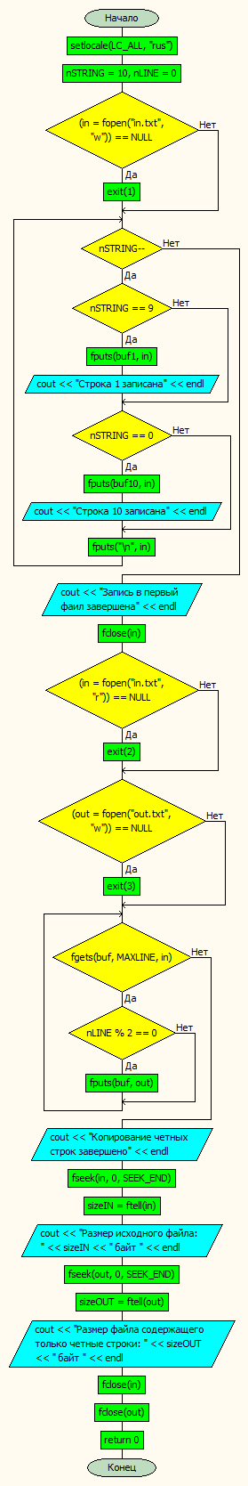

Программа решения задачи на С++:

#include <iostream>

#include <fstream>

#include <locale>

#define MAXLINE 255

#pragma warning(disable : 4996)

using namespace std;

int main() {

setlocale(LC_ALL, "rus");

int nSTRING = 10, nLINE = 0;

long sizeIN, sizeOUT;

FILE* in, * out;

char buf[MAXLINE];

char buf1[255]{ "1" },

buf2[255]{ "2" },

buf3[255]{ "3" },

buf4[255]{ "4" },

buf5[255]{ "5" },

buf6[255]{ "6" },

buf7[255]{ "7" },

buf8[255]{ "8" },

buf9[255]{ "9" },

buf10[255]{ "10" };

if ((in = fopen("in.txt", "w")) == NULL) exit(1);

while (nSTRING--) {

if (nSTRING == 9) { fputs(buf1, in); cout << "Строка 1 записана" << endl; }

if (nSTRING == 8) { fputs(buf2, in); cout << "Строка 2 записана" << endl; }

if (nSTRING == 7) { fputs(buf3, in); cout << "Строка 3 записана" << endl; }

if (nSTRING == 6) { fputs(buf4, in); cout << "Строка 4 записана" << endl; }

if (nSTRING == 5) { fputs(buf5, in); cout << "Строка 5 записана" << endl; }

if (nSTRING == 4) { fputs(buf6, in); cout << "Строка 6 записана" << endl; }

if (nSTRING == 3) { fputs(buf7, in); cout << "Строка 7 записана" << endl; }

if (nSTRING == 2) { fputs(buf8, in); cout << "Строка 8 записана" << endl; }

if (nSTRING == 1) { fputs(buf9, in); cout << "Строка 9 записана" << endl; }

if (nSTRING == 0) { fputs(buf10, in); cout << "Строка 10 записана" << endl; }

fputs("\n", in);

}

cout << "Запись в первый фаил завершена" << endl;

fclose(in);

if ((in = fopen("in.txt", "r")) == NULL) exit(2);

if ((out = fopen("out.txt", "w")) == NULL) exit(3);

while (fgets(buf, MAXLINE, in)) {

++nLINE;

if (nLINE % 2 == 0) fputs(buf, out);

}

cout << "Копирование четных строк завершено" << endl;

fseek(in, 0, SEEK_END);

sizeIN = ftell(in);

cout << "Размер исходного файла: " << sizeIN << " байт " << endl;

fseek(out, 0, SEEK_END);

sizeOUT = ftell(out);

cout << "Размер файла содержащего только четные строки: " << sizeOUT << " байт " << endl;

fclose(in);

fclose(out);

return 0;

}

Результат выполнения программы:

